Methoden: **Ein Elfchen** (Deutsch) **oder**

**eine Schilderung schreiben** (Deutsch) **oder**

**einen Raumausschnitt zeichnen** (Kunst)



Suche dir einen schönen Platz auf den Sattelköpfen. Wähle auf deinem persönlichen **„Sitzplatz“** eine von folgenden Aufgaben:

1. **Schreibe** ein **Elfchen** über die Sattelköpfe.

Zur Wiederholung:

Ein Elfchen ist ein kurzes Gedicht mit einer vorgegebenen Form. Es besteht aus **elf** Wörtern, die in festgelegter Folge auf fünf Zeilen verteilt werden. Für jede Zeile wird eine Anforderung formuliert:

|  |  |  |  |
| --- | --- | --- | --- |
| **Zeile** | **Wörter** | **Inhalt** | **Beispiel** |
| 1 | 1 | Ein Gedanke, ein Gegenstand, eine Farbe, ein Geruch o. ä. | Norwegen |
| 2 | 2 | Was macht das Wort aus Zeile 1? | weiße Berge |
| 3 | 3 | Wo oder wie ist das Wort aus Zeile 1? | schneeglänzend klare Luft |
| 4 | 4 | Was meinst du? | die Augen voller Staunen |
| 5 | 1 | Fazit: Was kommt dabei heraus? | Klüfte |

**Meine Schilderung:**

|  |  |  |
| --- | --- | --- |
| **Zeile** | **Wörter** | **Inhalt** |
| 1 | 1 |  |
| 2 | 2 |  |
| 3 | 3 |  |
| 4 | 4 |  |
| 5 | 1 |  |

(Quelle verändert nach: Frentz et al. (2009): Unsere Muttersprache. Cornelsen Verlag. Berlin.; Beispiel-Elfchen: Milter, W. (2015): http://www.buecher-wiki.de/index.php/BuecherWiki/Elfchen.)

1. **Schreibe** eine **Schilderung**  über die Sattelköpfe

Zur Wiederholung:

Eine Schilderung ist eine Form der schriftlichen Niederlegung von Gedanken und Gefühlen zu einem bestimmten Thema. Sie besteht aus Einleitung, Hauptteil und Schluss. Stell dir vor, du schreibst einen Tagebucheintrag. Benutze treffende Verben.

**Thema:** __________________________________________________________________________________________________________________________________

__________________________________________________________________________________________________________________________________

__________________________________________________________________________________________________________________________________

__________________________________________________________________________________________________________________________________

__________________________________________________________________________________________________________________________________

__________________________________________________________________________________________________________________________________

Der **Sitzplatz** ist eine Wahrnehmungs- und Beobachtungsübung, bei der du einen selbst gewählten Platz aufsucht und dort über eine gewisse Zeit sitzen bleibst, um deine Umgebung genau zu **beobachten**. Dadurch lernst du diesen Platz auf besonders intensive Art kennen.

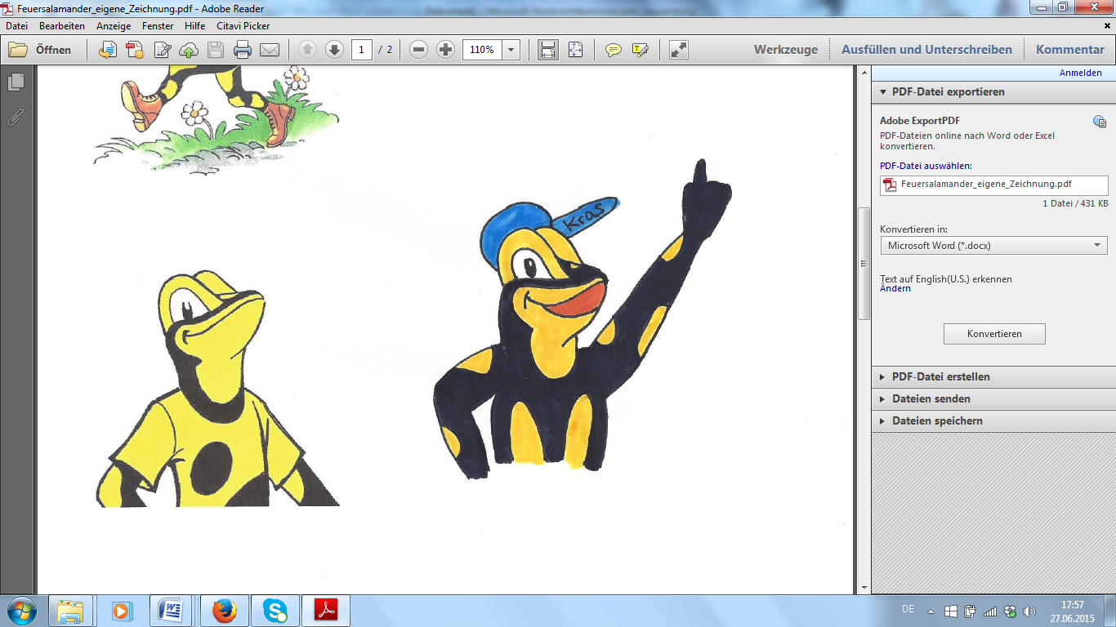

(Quelle verändert nach: Frentz et al. (2009): Unsere Muttersprache. Cornelsen Verlag. Berlin.)

1. Ein Bild von den Sattelköpfen **zeichnen**

* **Lass** dir einen vorbereiteten Bilderrahmen des „Kunst-Experten“ **geben.**
* **Beobachte** den Raum von deinem Sitzplatz aus und **grenze** mit Hilfe des Rahmens einen besonders schönen Raumausschnitt deiner Wahl **ein**.
* **Zeichne** den Raumausschnitt in Ruhe auf ein Blatt Papier (mit Kohle, Buntstiften o. ä.).



**Auswertung:**

1. Für welchen Raumausschnitt hast du dich entschieden? **Begründe** deine Wahl.
2. **Beschreibe** deine Gedanken und Gefühle beim Beobachten.

Unser Alltag spielt in einer bunten, lauten und **blinkenden Welt**, in der von allen Seiten Medien auf uns einprasseln: Bilder, Musik, Handy, TV.

In der **Natur** kannst du dich **entspannen**. Lehn dich zurück und genieße die **Ruhe**.

Das Zeichnen eines persönlich wertvollen Raumausschnittes kann zu einer **gefühlsbetonten Verbundenheit** mit ihm führen.

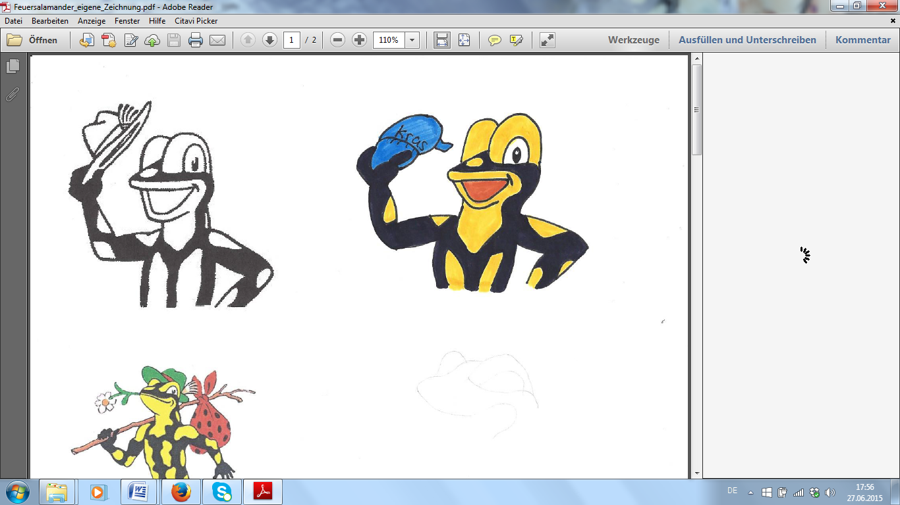

(Quelle: eigene Darstellung.)